

Guida alla compilazione delle dichiarazioni Gasivori

Premessa
Il presente documento costituisce una guida che l’Utente può utilizzare, ai fini di una corretta compilazione della dichiarazione relativa all’annualità di competenza 2026, per l’accesso alle agevolazioni tariffarie spettanti alle imprese a forte consumo di gas naturale.

Il processo per la presentazione on-line delle dichiarazioni si articola in tre macro fasi:
- registrazione;
- compilazione della dichiarazione;
- firma ed invio della dichiarazione compilata.
ATTENZIONE: Prima di procedere con la lettura della presente guida, ai fini di una consapevole compilazione delle dichiarazioni in oggetto, si consiglia all’Utente di leggere la Circolare CSEA di riferimento.

Accesso e/o Registrazione
L’utente che risulta già registrato sul portale Gasivori e/o Elettrivori potrà accedere all’applicazione web, per la compilazione della dichiarazione, con username e password già in suo possesso.
L’utente che effettua la registrazione per la prima volta, per poter accedere all’applicazione web e compilare la dichiarazione, dovrà effettuare una registrazione fornendo tutti i dati anagrafici dell’impresa e del rappresentante legale o negoziale ed una password che utilizzerà nei successivi accessi. È obbligatorio effettuare la registrazione utilizzando un indirizzo di posta elettronica certificata (PEC).
Per effettuare la registrazione bisogna selezionare il link “Registrati”, indicato in figura, accessibile attraverso l’indirizzo web gasivori.csea.it.

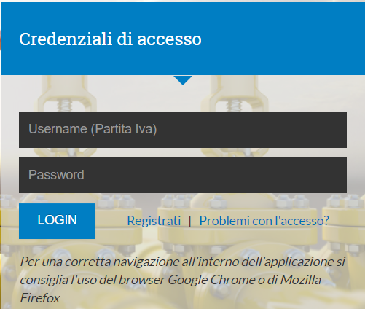

Passo 1 – Compilazione della Dichiarazione
Effettuato l’accesso (utilizzando la Partita IVA come username e la password fornita in fase di registrazione) sarà visibile la schermata “Home” della fase di compilazione della dichiarazione, da cui si potrà procedere con la compilazione della dichiarazione in relazione all’anno di costituzione dell’impresa, secondo le seguenti casistiche:
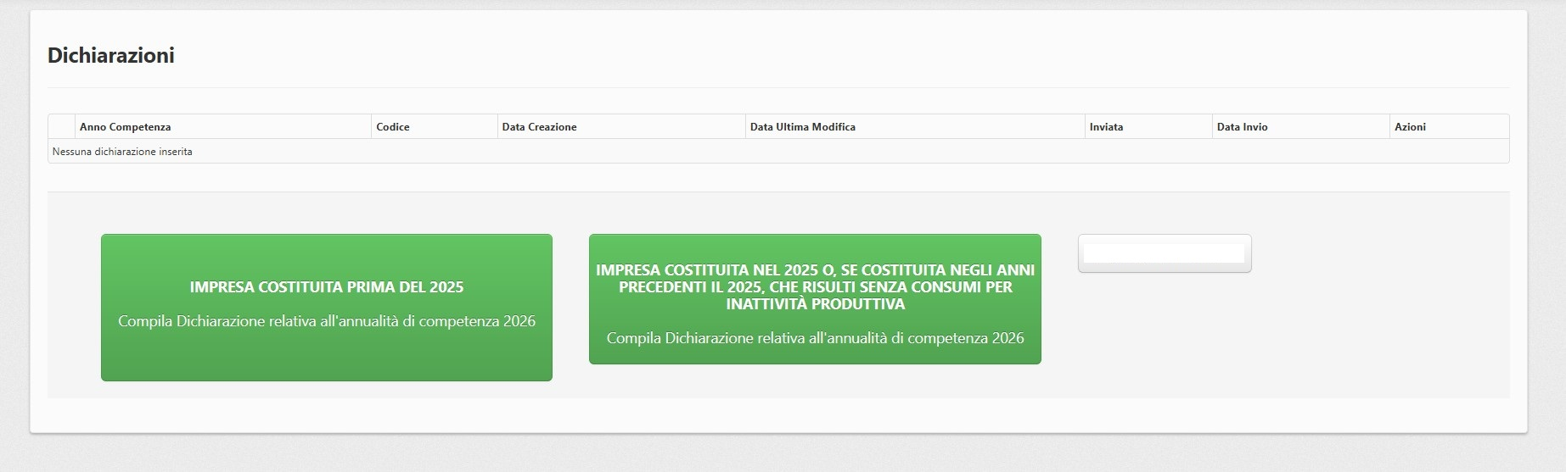

- IMPRESE COSTITUITE PRIMA DEL 2025 – Compila Dichiarazione relativa all’annualità di competenza 2026;

- IMPRESA COSTITUITA NEL 2025 O, SE COSTITUITA NEGLI ANNI PRECEDENTI IL 2025, CHE RISULTI SENZA CONSUMI PER INATTIVITA’ PRODUTTIVA – Compila Dichiarazione relativa all’annualità di competenza 2026.

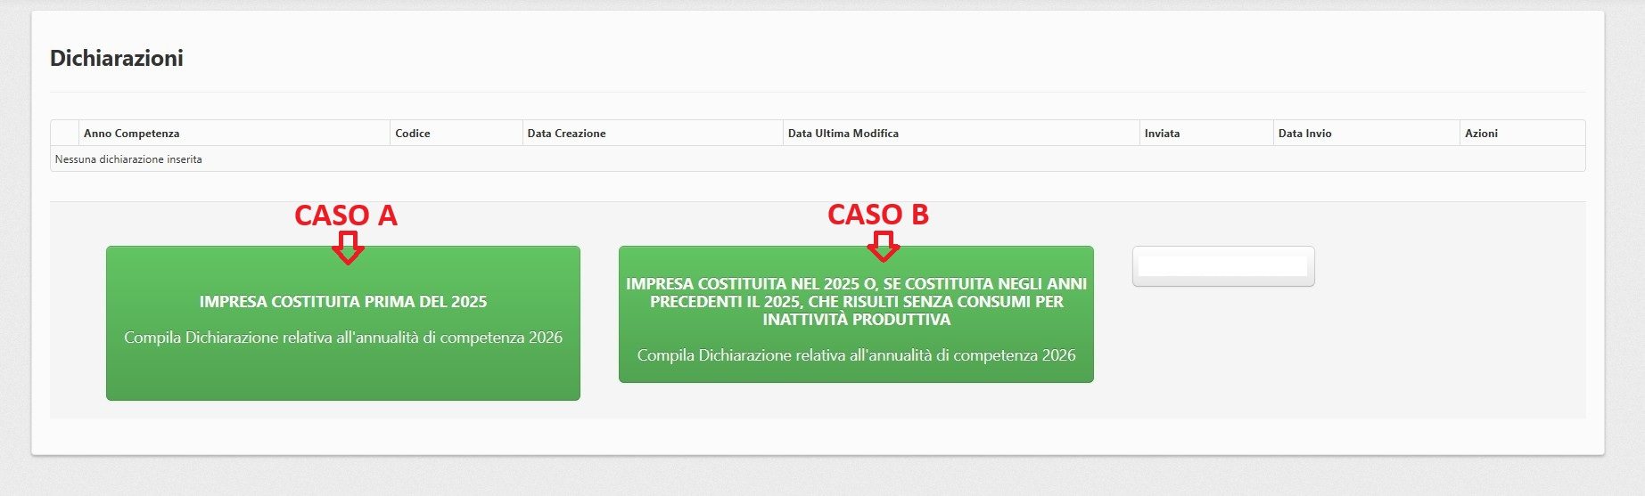

CASO A - IMPRESE COSTITUITE PRIMA DEL 2025 – Compila Dichiarazione relativa all’annualità di competenza 2026
Dopo aver selezionato il pulsante IMPRESE COSTITUITE PRIMA DEL 2025 – Compila Dichiarazione relativa all’annualità di competenza 2026”, l’Utente potrà procedere alla compilazione della dichiarazione secondo questa sequenza di fasi:
- dati anagrafici e requisiti specifici: dove l’impresa dichiara il codice ATECO secondo una di queste modalità:
- Codice ATECO prevalente indicato nella dichiarazione IVA relativa all’ultimo anno del periodo di riferimento;
- Codice ATECO desumibile tramite la metodologia riportata nel documento Eurostat NACE Rev.2 Statistical classification of economic activities in the European Community ai sensi di quanto stabilito al comma 5.2.bis dell’Allegato A alla delibera ARERA 541/2022/R/gas e s.m.i.
Inoltre, in tale fase l’impresa dichiara anche se:
- Adotta un sistema di gestione conforme alle norme ISO 50001, a condizione che il sistema di gestione in questione includa una diagnosi energetica conforme all’allegato 2 del decreto legislativo 102/2014 riferita a un intero sito produttivo e inviata all’ENEA;
- è titolare di diagnosi energetica conforme all'allegato 2 del medesimo decreto legislativo 102/2014, comunicata all’ENEA;
- assume l’impegno alla redazione della diagnosi energetica o a adottare, in alternativa, un sistema di gestione dell’energia conforme alla norma ISO 50001 che includa una diagnosi energetica, conforme all’allegato 2 del decreto legislativo 102/2014 (selezionabile solo da imprese neo costituite e soggetti non precedentemente obbligati).
- dati di consumo: in relazione alle singole annualità comprese nel ‘periodo di riferimento’, così come definito dal DM.
Per l’anno di competenza 2026, le fasi di seguito descritte dovranno essere compilate per le annualità del periodo di riferimento 2024, 2023 e 2022, nel caso in cui l’azienda dichiari di disporre di dati di consumo di gas naturale, VAL e fatturato anche per solo una delle citate annualità.
Pertanto, il sistema proporrà per ogni annualità le seguenti maschere:
  - consumi
  - dettaglio consumi
- dichiarazione del VAL.
Ai fini della corretta compilazione della dichiarazione e nell’ipotesi in cui nel corso dello svolgimento di tale attività sorgano ulteriori e specifici dubbi, si invita l’Utente a consultare il “Manuale Utente” per l’annualità di competenza 2026 e le FAQ che la CSEA rende disponibili sulla pagina di accesso al Portale Gasivori.
Si ricorda che il sistema telematico consente l’invio della dichiarazione alla CSEA solo alle imprese che soddisfano i requisiti di cui al DM, nonché quelli previsti dalla deliberazione dell’Autorità 541/2022/R/gas e s.m.i.; qualora infatti i dati inseriti non risultino conformi ai requisiti indicati dalla normativa di riferimento, non sarà possibile effettuare l’invio.
Inoltre, si rammenta che ai sensi dell’art. 12 della Delibera 541/2022/R/gas e s.m.i. per tutte le imprese che presentano la richiesta di ammissione ai benefici, sia durante l’apertura ordinaria del portale che durante la sessione suppletiva, sarà applicato un contributo in quota fissa a copertura delle spese di gestione sostenute dalla CSEA. Il contributo è fisso per anno di competenza, ma variabile di anno in anno. Per le dichiarazioni anno di competenza 2026 è stato fissato dall’ARERA pari a:
- 400 € per le imprese che presentano la dichiarazione nella sessione di apertura ordinaria;
- 800 € per le imprese che presentano la dichiarazione nella sessione di apertura suppletiva.

Il pagamento di tale contributo è condizione necessaria per l’inserimento dell’impresa in elenco e non è in alcun caso rimborsabile.

Le imprese potranno scaricare il relativo avviso di pagamento nella sezione “Contribuzione” del portale.

In caso di accertamento di pagamenti in misura non conforme, la mancata regolarizzazione, entro 60 giorni dalla ricezione della contestazione da parte della CSEA, comporta l’automatica decadenza della dichiarazione e la definitiva esclusione dall’elenco della relativa annualità di competenza.

CASO B - IMPRESA COSTITUITA NEL 2025 O, SE COSTITUITA NEGLI ANNI PRECEDENTI IL 2025, CHE RISULTI SENZA CONSUMI PER INATTIVITA’ PRODUTTIVA – Compila Dichiarazione relativa all’annualità di competenza 2026
Dopo aver selezionato il pulsante “IMPRESA COSTITUITA NEL 2025 O, SE COSTITUITA NEGLI ANNI PRECEDENTI IL 2025, CHE RISULTI SENZA CONSUMI PER INATTIVITA’ PRODUTTIVA – Compila Dichiarazione relativa all’annualità di competenza 2026”, l’Utente potrà procedere alla compilazione della dichiarazione, la quale sarà basata sulle migliori stime dei dati di consumo ed economici dallo stesso elaborate per l’annualità 2025.
Inoltre, l’Utente attraverso il Portale e tramite gli appositi pulsanti, nella fase finale del processo di compilazione dovrà effettuare il download del modello predisposto dalla CSEA “Dichiarazione Impegno e Relazione sulle stime”, compilarlo e procedere con l’upload allegando allo stesso una relazione contenente:
- le modalità di stima dei consumi inseriti in base alla produzione prevista per l’anno 2025, con una descrizione dei criteri utilizzati per la previsione stessa, nonché, ove disponibili, i dati di prelievo storici relativi a PDR già esistenti;
- le modalità di stima dei dati di bilancio inseriti dell’anno 2025, in particolare il fatturato e il VAL, evidenziando l’eventuale utilizzo di dati storici della/le impresa/e eventualmente acquisita/e in fase di prima costituzione.
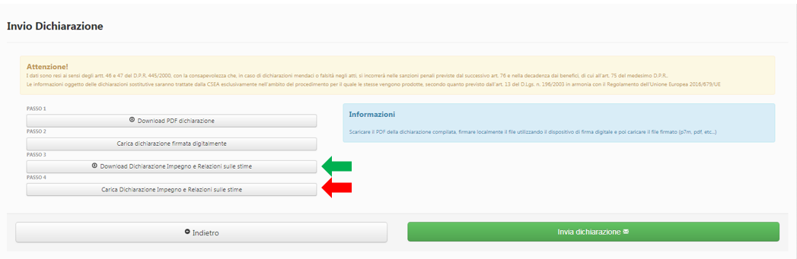

Al termine del primo anno di attività, sulla base di dati certificati, la CSEA effettua una verifica ex post per accertare l’ammissibilità dell’impresa e il rispetto dei limiti di contribuzione di cui al D.M. 21 dicembre 2021.
Ai fini della corretta compilazione della dichiarazione e nell’ipotesi in cui nel corso dello svolgimento di tale attività sorgano ulteriori e specifici dubbi, si invita l’Utente a consultare il “Manuale Utente” per l’annualità 2026 e le FAQ che la CSEA rende disponibili sulla pagina di accesso al Portale Gasivori.
Si ricorda che il sistema telematico consente l’invio della dichiarazione alla CSEA solo alle imprese che soddisfano i requisiti di cui al D.M. 21 dicembre 2021, nonché quelli previsti dalla deliberazione dell’Autorità 541/2022/R/gas e s.m.i.; qualora infatti i dati inseriti non risultino conformi ai requisiti indicati dalla normativa di riferimento, non sarà possibile effettuare l’invio.
Inoltre, si rammenta che ai sensi dell’art. 12 della Delibera 541/2022/R/gas e s.m.i. per tutte le imprese che presentano la richiesta di ammissione ai benefici, sia durante l’apertura ordinaria del portale che durante la sessione suppletiva, sarà applicato un contributo in quota fissa a copertura delle spese di gestione sostenute dalla CSEA. Il contributo è fisso per anno di competenza, ma variabile di anno in anno. Per le dichiarazioni anno di competenza 2026 è stato fissato dall’ARERA pari a:
- 400 € per le imprese che presentano la dichiarazione nella sessione di apertura ordinaria;
- 800 € per le imprese che presentano la dichiarazione nella sessione di apertura suppletiva.

Il pagamento di tale contributo è condizione necessaria per l’inserimento dell’impresa in elenco e non è in alcun caso rimborsabile.

Le imprese potranno scaricare il relativo avviso di pagamento nella sezione “Contribuzione” del portale.
In caso di accertamento di pagamenti in misura non conforme, la mancata regolarizzazione, entro 60 giorni dalla ricezione della contestazione da parte della CSEA, comporta l’automatica decadenza della dichiarazione e la definitiva esclusione dall’elenco della relativa annualità di competenza.

